 Un rendez-vous orbital entre deux satellites sur la même orbite est impossible sans changement d’orbite, ce qui rend cette manœuvre très délicate. Étudions cette technique bien maîtrisée par tous les conquérants de l’espace.
Ce dossier contient :
- trois documents relatifs au mouvement de satellite et ses contraintes ;
- la simulation d’un rendez-vous spatial.
À partir des documents et de la simulation, expliquer en quoi consiste un rendez-vous orbital et quelles sont les difficultés à surmonter pour en opérer un, comme la Chine l’a réalisé pour la première fois de son histoire le 3 novembre 2011.
Le texte rédigé, de 25 à 30 lignes, devra être clair et structuré, et l’argumentation reposera sur l’ensemble des documents proposés.

DOCUMENT 1. Qu'est-ce qu'une orbite ?
Une pierre qui tombe choisit-elle son chemin ?
À l’évidence, non : elle est contrainte de suivre le trajet que lui impose l’attraction de la Terre. Contrairement aux idées que nous suggèrent le cinéma et la littérature de science-fiction, un vaisseau spatial ne peut pas évoluer librement dès lors qu’il a franchi la barrière de l’atmosphère terrestre.
Pas de demi-tour, de virage brutal ou encore de stationnement : sous son aspect tranquille, la Terre tient fermement sous contrôle tous les habitants de sa banlieue et leur impose la loi à laquelle tout corps céleste est soumis : la gravitation.
Véritable projectile, un objet spatial qu’il soit satellite, sonde ou encore planète, comète ou astéroïde est lancé à une vitesse vertigineuse sur une route ininterrompue et inévitable : son orbite.
Extrait du site Internet
http://www.cnes.fr/web/CNES-fr/412-quest-ce-quune-orbite-.php

DOCUMENT 2. La seule route de l'espace
Contrairement à une idée très répandue, une orbite n’est pas nécessairement une trajectoire fermée et circulaire autour de la Terre. En effet, tous les corps célestes évoluent selon le même principe et sont soumis à la gravitation : satellites naturels et artificiels tournent autour des planètes ; planètes, comètes et astéroïdes tournent autour du Soleil etc.
Lorsqu’une sonde se détache de l’attraction terrestre, elle n’en est donc pas libre pour autant : elle est alors soumise à l’attraction du Soleil, avant de rencontrer une autre planète.
Un véhicule spatial, qu’il soit en orbite autour de la Terre ou lancé aux confins de l’espace, n’avance en général pas grâce à un moteur. Il ne peut pas non plus manœuvrer comme un véhicule terrestre : par exemple, il ne peut pas s’arrêter ou changer de direction.
Un engin capable de circuler dans l’espace est nécessairement un projectile, qui a été lancé avec une certaine vitesse : son seul « moteur » est désormais la gravité des corps qu’il croise sur leur chemin.

Un satellite ne peut pas…
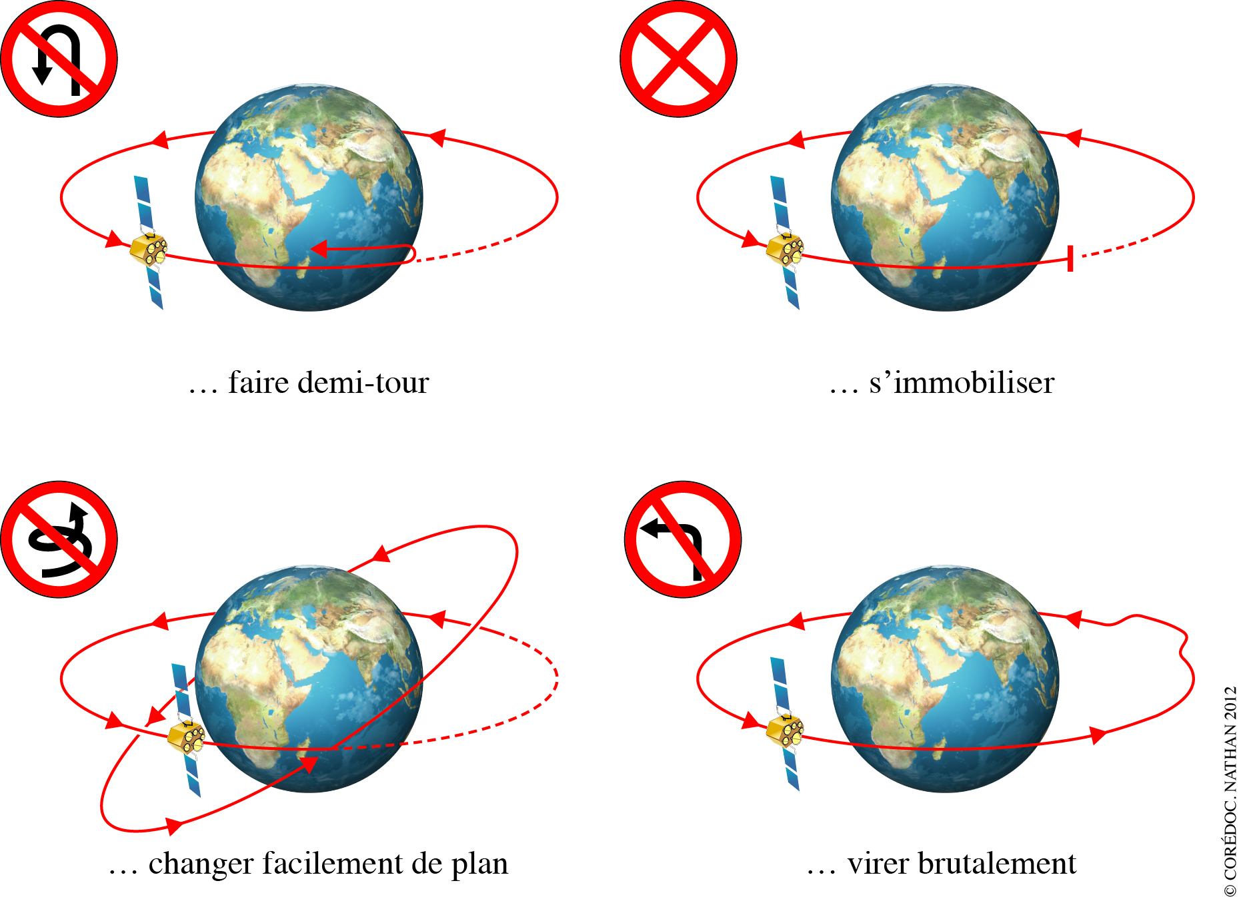

Toutefois, un satellite artificiel dispose de moyens de propulsion : en se retournant sur lui-même, il peut ainsi accélérer ou décélérer et modifier sa trajectoire tout en restant dans son plan orbital. Il peut éventuellement corriger très légèrement l’inclinaison de ce plan, mais au prix d’une forte consommation de carburant.

Extrait du site Internet
http://www.cnes.fr/web/CNES-fr/419-la-seule-route-de-lespace.php

DOCUMENT 3. Premier rendez-vous spatial réussi pour la Chine
Moins de dix ans après son premier vol habité, la Chine dispose de toutes les technologies nécessaires pour la construction d’une station spatiale. Elle vient d'amarrer Shenzhou-8 au module Tiangong-1. Aujourd'hui, Elle sait envoyer des Hommes dans l’espace, les ramener en sécurité, les faire sortir dans l’espace et lancer des modules et les amarrer ensemble.
Deux jours après le lancement du vaisseau spatial Shenzhou-8, la Chine a réussi à l’amarrer à Tiangong-1, le module orbital qu’elle avait lancé le 29 septembre. Une manœuvre réalisée à près de 340 kilomètres d’altitude, au-dessus du territoire chinois. Plus loin dans l’espace, le cargo spatial russe Progress, lancé le 30 octobre s’est amarré à la Station spatiale.
Cette performance, car c’en est une, est à saluer car les rendez-vous orbitaux ne sont pas une mince affaire. Cela nécessite de maîtriser plusieurs paramètres des quatre phases menant à l'amarrage. Celles du lancement, du rattrapage, de l’approche et du docking.
Le porte-parole du Programme chinois de vol habité a indiqué que les deux engins resteront amarrés pendant au moins douze jours avant de se séparer pour s’amarrer de nouveau ensemble, à une date qui n'a pas encore été arrêtée. « La Chine dispose désormais des technologies essentielles et de la capacité nécessaire à la construction d'une station spatiale », s'est félicité l'ingénieur en chef Zhou Jianping, cité par l'agence de presse officielle Chine nouvelle.
Extrait du site Internet
http://www.futura-sciences.com/fr/news/t/astronautique/d/premier-rendez-vous-spatial-reussit-pour-la-chine_34403/

DOCUMENT 4. Simulation d’un rendez-vous orbital

L’animation est disponible sur le site compagnon : sirius.nathan.fr/sirius2017
Elle est également disponible dans le manuel numérique enrichi Sirius T^{erm}S.
L’animation illustre le concept du rendez-vous orbital. En suivant le mode d’emploi et les indications concernant les manipulations possibles, l’utilisateur découvre les opérations à réaliser pour qu’un « chasseur » (vaisseau spatial ravitailleur par exemple) placé sur la même orbite qu’une « cible » (station spatiale) puisse la rejoindre et s’y arrimer.

